Siaran Pers
Samsung Memperkenalkan Teknologi Gaming 3D Tanpa Kacamata
dan HDR10+ Bersama Game-Game Populer di GDC 2026
Berkolaborasi dengan studio game global ternama sebagai mitra teknologi terpercaya untuk memperkuat dan memperluas ekosistem gaming perusahaan.

Koleksi perpustakaan game 3D akan berkembang menjadi lebih dari 120 judul pada akhir tahun ini, termasuk Hell is Us and Cronos: The New Dawn.

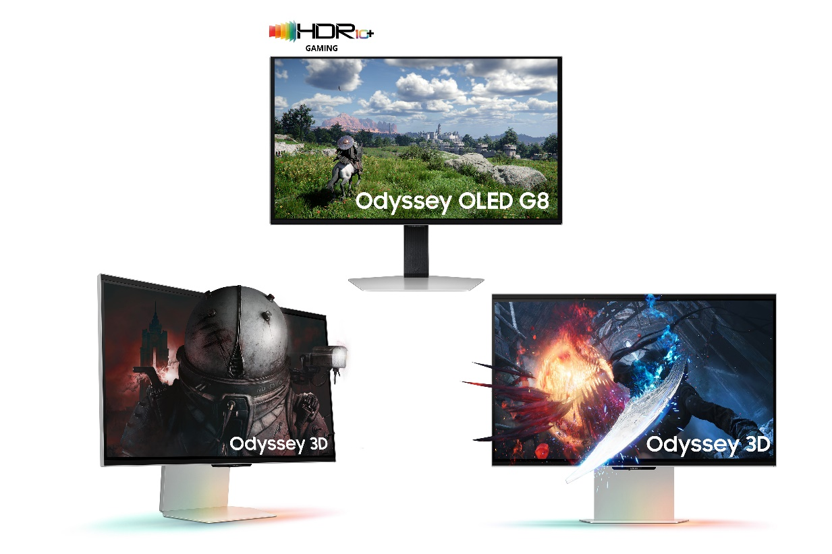

SEOUL, Korea – 9 Maret 2026 – Samsung Electronics Co., Ltd. hari ini mengumumkan rencananya untuk memperluas dukungan terhadap gameplay 3D tanpa kacamata pada monitor gaming Samsung Odyssey 3D. Di Festival Gaming GDC 2026 di San Francisco, Samsung akan menyoroti Hell is Us dan Cronos: The New Dawn sebagai bagian dari ekosistem gaming 3D yang terus berkembang, menunjukkan bagaimana judul-judul terkemuka mengadopsi tampilan imersif tanpa memerlukan kacamata khusus.
“The Odyssey 3D dirancang untuk para gamer yang ingin merasakan hobi mereka seolah-olah mereka benar-benar tenggelam dalam aksi,” kata Kevin Lee, Wakil Presiden Eksekutif Visual Display (VD) di Samsung Electronics. “Melalui kemitraan dengan studio game terkemuka, kami berkomitmen untuk menciptakan ekosistem judul-judul berkualitas tinggi, menjadikan game-game hebat menjadi luar biasa.”

Game-Game Ternama Hadir sebagai Pengalaman 3D yang Sepenuhnya Imersif — Memperluas Kemitraan dengan Pengembang Terkemuka
Hell is Us, game aksi-petualangan horor yang mendapat pujian kritis dari Rogue Factor, akan hadir di ekosistem 3D Samsung Odyssey pada bulan Maret, menjadi bagian dari gelombang pertama judul-judul baru yang mendukung 3D untuk tahun 2026.
Cronos: The New Dawn, yang dikembangkan oleh Bloober Team, akan bergabung dengan perpustakaan game 3D yang terus berkembang ini pada akhir tahun ini. Game horor bertahan hidup ini, yang telah menerima ulasan positif secara umum dari para kritikus, akan memberikan pengalaman bermain game yang imersif dengan mengintegrasikan teknologi 3D.
Kedua judul tersebut dapat dimainkan dalam mode 3D melalui Samsung Odyssey 3D Hub, platform konten 3D khusus perusahaan yang sudah mendukung lebih dari 60 judul.
Selain teknologi gaming 3D, Samsung menawarkan HDR10+ GAMING, yang memberikan performa HDR yang dioptimalkan untuk setiap game dengan menganalisis secara otomatis setiap adegan dan frame, sehingga meningkatkan pengalaman imersif. Sejak 2022, perusahaan telah mengintegrasikan HDR10+ GAMING ke dalam monitor gaming Odyssey dan TV-nya yang dilengkapi dengan kecepatan refresh di atas 120Hz.
Samsung telah bermitra dengan studio game terkemuka CD PROJEKT RED sebagai bagian dari komitmennya untuk mengembangkan teknologi tampilan bersama pengembang terkemuka.
Kolaborasi ini akan mengeksplorasi cara-cara untuk mengembangkan teknologi guna meningkatkan pengalaman imersif dalam permainan video bagi para pemain, dan Samsung saat ini sedang bekerja sama dengan CD PROJEKT RED untuk mengintegrasikan HDR10+ GAMING ke dalam permainan video populer mereka, Cyberpunk 2077.

Selain itu, Samsung Electronics juga mengumumkan perluasan kemitraan HDR10+ Gaming dengan Pearl Abyss. Teknologi HDR10+ Gaming akan dihadirkan dalam game action-adventure open-world terbaru dari Pearl Abyss, yaitu Crimson Desert, yang dijadwalkan meluncur pada bulan Maret.

Pengalaman Lengkap Odyssey Hadir di GDC 2026
Di GDC 2026, Samsung akan mengadakan sesi demo interaktif bagi jurnalis dan pakar industri untuk melihat secara langsung monitor Odyssey terbarunya dan kesempatan untuk memainkan Hell is Us dalam 3D sebelum dirilis ke publik.
Sesi demo akan menampilkan jajaran monitor gaming Samsung Odyssey:
- Monitor gaming 3D Odyssey 27 inci (model G90XF): Gaming 3D tanpa kacamata dengan teknologi pelacakan mata canggih yang menghasilkan kedalaman yang alami dan membuat aksi melompat dari layar. Monitor gaming 3D tanpa kacamata ini akan memperluas jajaran produk dengan peluncuran model 32 inci pada akhir tahun ini.
- Odyssey OLED G8 32 inci (model G80SH): Layar 4K QD-OLED dengan kecepatan refresh 240Hz, warna dan kontras yang luar biasa, dilindungi oleh teknologi Samsung OLED Safeguard+
- Odyssey G8 32 inci (model G80HS): Monitor gaming 6K pertama di industri, menawarkan kinerja asli 165Hz dengan dukungan Dual Mode hingga 330Hz pada resolusi 3K. Model ini juga dilengkapi konektivitas DisplayPort 2.1 (DP 2.1) yang bersertifikat VESA, mendukung gaming lancar dan pemutaran video efisien.
- Odyssey G6 27 inci (model G60H): Monitor gaming pertama di dunia dengan kecepatan 1.040Hz dan Dual Mode, menawarkan kejernihan gerakan dan responsivitas tingkat esports.
Odyssey 3D: Bermain Game Tanpa Kacamata di Puncak Kualitasnya
Meskipun pendekatan 3D sebelumnya memerlukan kacamata khusus atau mengorbankan performa, Odyssey 3D adalah monitor gaming revolusioner yang menghadirkan pengalaman bermain game 3D yang menakjubkan tanpa kompromi. Dengan teknologi Eye Tracking dan View Mapping yang canggih, monitor ini tidak memerlukan kacamata. Monitor ini menyesuaikan kedalaman 3D scene secara real-time sesuai dengan posisi penonton, memastikan efek 3D yang optimal.
Gabungan kecepatan refresh 165Hz dan waktu respons GtG 1ms, Odyssey 3D menawarkan pengalaman bermain game yang halus dan responsif, menghasilkan efek 3D yang tetap stabil bahkan saat gerakan kamera cepat, pertempuran senjata, dan pergerakan dengan kecepatan tinggi — tanpa kelelahan mata yang biasanya terkait dengan layar 3D.
Penambahan Hell is Us dan Cronos: The New Dawn memperluas perpustakaan game 3D Samsung, yang saat ini mendukung lebih dari 60 judul — termasuk The First Berserker: Khazan, Stellar Blade, Lies of P: Overture, dan MONGIL: STAR DIVE. Dengan penambahan ini, koleksi game 3D perusahaan diperkirakan akan mencapai lebih dari 120 judul pada akhir 2026.
-o0o-
Tentang Samsung Electronics Co., Ltd.
Samsung menginspirasi dunia dan membentuk masa depan dengan ide dan teknologi transformatif. Perusahaan ini mendefinisikan ulang dunia TV, smartphone, wearables, tablet, peralatan rumah tangga, sistem jaringan dan memori, sistem LSI, foundry dan solusi LED, serta menghadirkan pengalaman terhubung yang mulus melalui ekosistem SmartThings dan kolaborasi terbuka dengan para mitra. Untuk berita terkini, silakan kunjungi Samsung Newsroom di news.samsung.com.

